2ο Γυμνάσιο Μεταμόρφωσης

Τεχνολογία

Εργαλεία και Μηχανές

**«ΧΕΙΡΟΚΙΝΗΤΟ ΑΝΑΒΑΤΟΡΙΟ»**

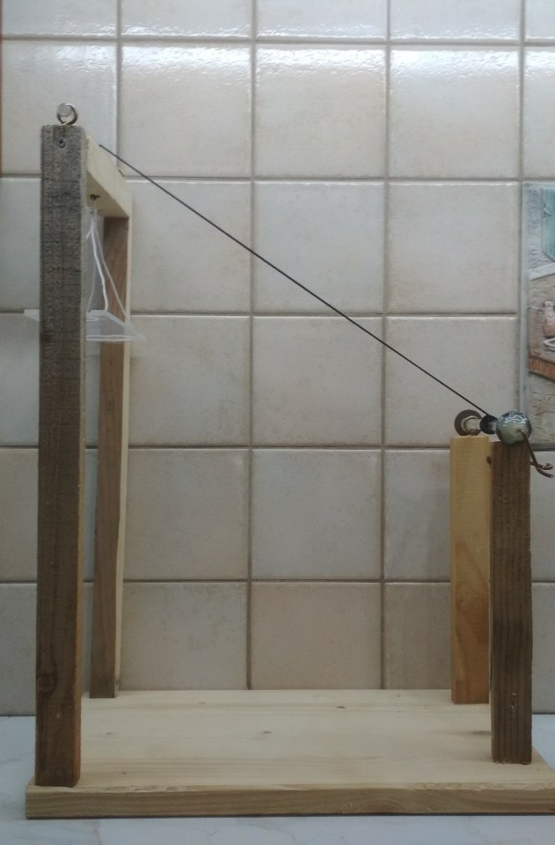

**Υπ. Καθηγητής**: Α.Σπαντιδάκης

**Ονοματεπώνυμα**: Μουστρής-Κοντάρας Άγγελος

Μίλησης Αχιλλέας

Σχολικό Έτος: 2018-2019

**ΠΕΡΙΕΧΟΜΕΝΑ**

1.Ανάλυση της γενικής τεχνολογικής ενότητας στην οποία ανήκει το έργο

2.Περιγραφή αντικειμένου μελέτης

3.Τεχνικά σχέδια

4.Διαδικασία που ακολουθήθηκε

5.Ιστορική Εξέλιξη

6.Επιστημονικά στοιχεία

7.Χρησιμότητα του έργου για τον άνθρωπο και τη κοινωνία

8. Κατάλογος υλικών-εργαλείων που χρησιμοποιήθηκαν

9.Κόστος κατασκευής

10.Πηγές πληροφόρησης

**1.Ανάλυση της γενικής τεχνολογικής ενότητας στην οποία ανήκει το έργο**

Α. Εργαλεία

Στην καθημερινή εργασία χρησιμοποιούμε πολλά εργαλεία και μηχανήματα, που έχουν σκοπό να μας βοηθήσουν να κάνουμε τις κατασκευές μας με ακρίβεια, ταχύτητα, αποτελεσματικότητα αλλά και χωρίς να βάζουμε μεγάλη σωματική δύναμη.

Με την χρήση των εργαλείων και μηχανημάτων μπορούμε να φτιάξουμε κτίρια, δρόμους και οχήματα , μέσα επικοινωνίας, μηχανήματα παραγωγής και εξοικονόμησης ενέργειας. Τα εργαλεία και τα μηχανήματα μπορούν να κάνουν τη ζωή μας καλύτερη αλλά και να δημιουργήσουν προβλήματα. Η πρόκληση που αντιμετωπίζει ο άνθρωπος είναι να τα σχεδιάζει και να τα χρησιμοποιεί για καλό σκοπό.

Εργαλείο λέγεται κάθε αντικείμενο που χρησιμοποιείται για να γίνει η χειρωνακτική εργασία πιο εύκολη φέρνοντας αλλαγές σε κάποιο άλλο αντικείμενο.

Τα πρώτα εργαλεία χρησιμοποιήθηκαν κατά την εποχή του λίθου. Αρχικά ήταν οι πέτρες οι σπασμένες κατά τέτοιο τρόπο ώστε να είναι κοφτερές και μυτερές. Μετά από χιλιάδες χρόνια ο προϊστορικός άνθρωπος κατασκεύασε τα πρώτα τσεκούρια δένοντας τις πέτρες με κομμάτια ξύλου και φλοιούς δέντρων. Κατά την εποχή του Χαλκού και του Ορείχαλκου (400 π.Χ.) άρχισαν να κατασκευάζονται τα πρώτα μεταλλικά εργαλεία ενώ πριν ακόμη από την εποχή του Σιδήρου (1000 π.Χ.) είχαν κατασκευαστεί οι μακρινοί πρόγονοι των περισσότερων σημερινών εργαλείων.

Β. Μηχανές

Μηχανή είναι ένα σύνολο από μηχανισμούς που είναι τοποθετημένοι έτσι ώστε να γίνεται μια εργασία αυτόματη και να επαναλαμβάνεται με τον ίδιο τρόπο. Η εργασία αυτή μπορεί να είναι η μεταβολή του μεγέθους, της διεύθυνσης ή της φοράς δυνάμεων, η αλλαγή του σχήματος εντός αντικειμένου, η διαμόρφωση υλικών ή η μετατροπή ενός είδους ενέργειας σε άλλο. Για τη λειτουργία τους απαιτείται κάποια μορφή ενέργειας.

Στην αρχαιότητα και σήμερα οι μηχανές διακρίνονται σε απλές και σύνθετες.

Απλές μηχανές είναι οι μηχανισμοί στους οποίους χρησιμοποιούμε μυϊκή δύναμη για να γίνει μια εργασία.(κοχλίας, τροχός, μοχλός, σφήνα, κλπ).

Σύνθετες μηχανές είναι οι μηχανισμοί που για να λειτουργήσουν χρειάζονται περισσότερους μηχανισμούς μετατροπής της ενέργειας στις διάφορες μορφές της (κλεψύδρα, μύλος για το λάδι ή το άλεσμα, μηχανές του θεάτρου, κλπ).

ΣΤΟ ΠΑΡΑΚΑΤΩ ΒΗΜΑ ΠΕΡΙΓΡΑΦΗ

ΠΕΡΙΓΡΑΦΕΙΣ ΤΟ ΚΑΝΟΝΙΚΟ ΑΝΑΒΑΤΟΡΙΟ όχι το δικό σου Αυτά που γράφεις για το δικό σου γράψτα στο 4 Διαδικασία……..

ΣΤΟ 2 ΠΕΡΙΓΡΑΦΗ ΔΕΣ ΚΑΙ ΤΟ ΣΧΟΛΙΟ ΣΤΗΝ 3η ΓΡΑΜΜΗ

**2.Περιγραφή αντικειμένου μελέτης**

Το χειροκίνητο αναβατόριο είναι μια χειροκίνητη μηχανή που έχει την ικανότητα να σηκώνει βάρη χωρίς ο άνθρωπος να χρειάζεται να ασκήσει δύναμη παρά μόνο να γυρίσει τον μοχλό, έτσι ώστε να ανέβει το βάρος που στηρίζεται στην πλατφόρμα ανύψωσης.

Το χειροκίνητο αναβατόριο αποτελείται από δύο μέρη: το σταθερό μέρος και το κινητό μέρος.

Στο σταθερό μέρος είναι οι 4 ξύλινες κολόνες και η βάση της εργασίας.

Στο κινητό μέρος είναι η πλατφόρμα ανύψωσης που ανυψώνει το βάρος που βρίσκεται πάνω της με την βοήθεια του χειροκίνητου μοχλού που η λειτουργεία του πραγματοποιείται από τον άνθρωπο με περιστροφή.

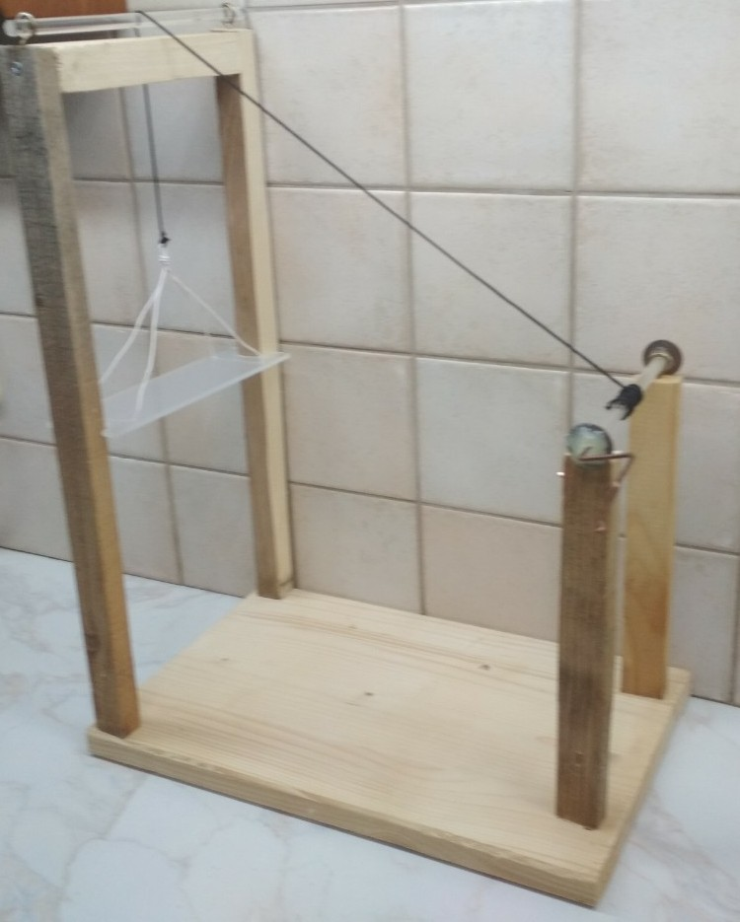

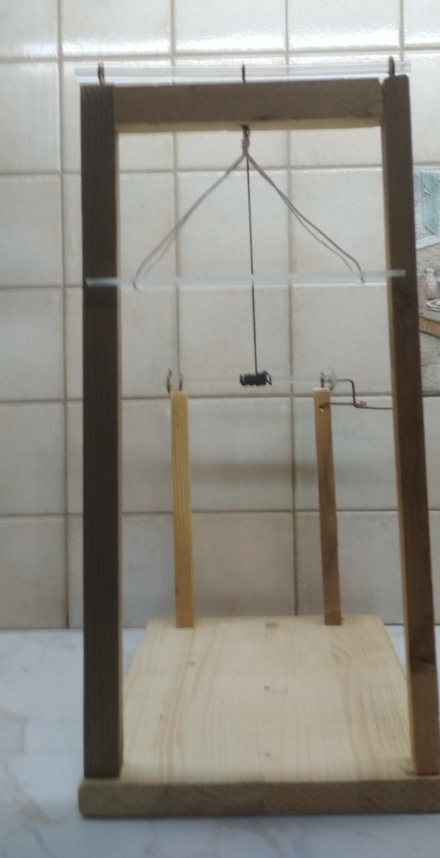

Η πλατφόρμα ανύψωσης είναι δεμένη με σκοινί με το χειροκίνητο μοχλό περιστροφής. Σε κάθε περιστροφή τυλίγεται το σκοινί με αποτέλεσμα να μικραίνει το μήκος του και να υψώνει την πλατφόρμα.

**3.Τεχνικά σχέδια**

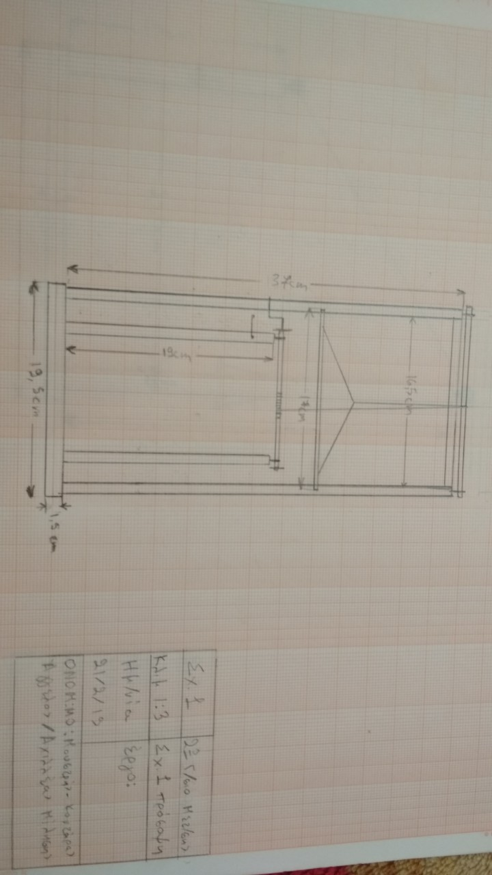

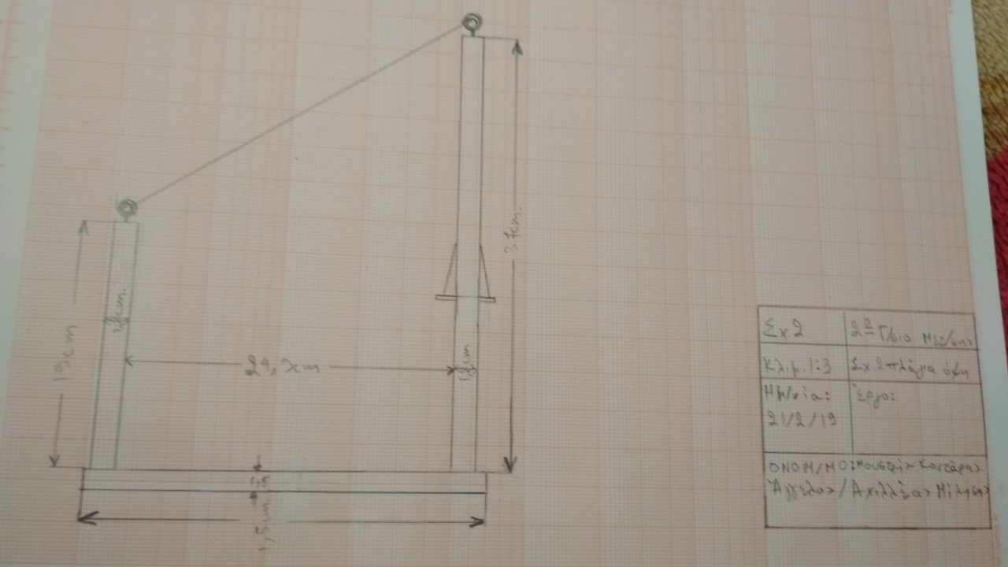

**4.Διαδικασία που ακολουθήθηκε**

Επιλέξαμε για Ατομική Εργασία την κατασκευή του χειροκίνητου αναβατορίου γιατί χρησιμοποιείται συχνά από τον άνθρωπο, για να κατασκευαστούν υποδομές (κτίρια κ.α.). Διαλέξαμε το ξύλο σαν υλικό κατασκευής του γιατί μπορούσαμε να το επεξεργαστούμε εύκολα και να διορθώσουμε προβλήματα που μπορούσαν να εμφανιστούν στην υλοποίηση της κατασκευής.

|  |  |  |  |  |  |  |  |  |  |
| --- | --- | --- | --- | --- | --- | --- | --- | --- | --- |
| Διδακτικές Ώρες  Εργασία | 1η | 2η | 3η | 4η | 5η | 6η | 7η | 8η | 9η |
| Συλλογή  Υλικών |  |  |  |  |  |  |  |  |  |
| Δημιουργία  Σχεδίων |  |  |  |  |  |  |  |  |  |
| Συναρμολόγηση |  |  |  |  |  |  |  |  |  |
| Γραπτή Εργασία |  |  |  |  |  |  |  |  |  |

Στο παρακάτω διάγραμμα απεικονίζουμε τα βήματα που ακολουθήσαμε για την κατασκευή του χειροκίνητου αναβατορίου.

**5.Ιστορική Εξέλιξη**

Οι ανελκυστήρες άρχισαν πριν από 5000 χρόνια στην Μεσοποταμία όταν χρησιμοποιήσαν μεγάλες τροχαλίες τύμπανου με χειροκίνητα βίντσια. Στην συνέχεια ο Πύργος της Βαβέλ χτίστηκε χρησιμοποιώντας ανυψωτικά μηχανήματα τα οποία βοηθούσαν τους ανθρώπους να ανυψώνουν κατασκευαστικά υλικά με ευκολία.

Ύστερα ο Αρχιμήδης, ο μεγάλος Έλληνας Μαθηματικός και Φυσικός έκανε το πρώτο αξιόλογο βήμα για την εξέλιξη του ανελκυστήρα αναπτύσσοντας την αρχή του ατέρμονος κοχλία, κοινώς υδρόβιδας, που αποτελεί την θεμελιώδη αρχή στη μηχανική των ανυψώσεων.

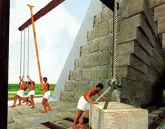

Το 1853 Π.Χ. κυριάρχησαν πολλές νέες τεχνικές ανακαλύψεις σχετικές με τους ανελκυστήρες, που η κάθε μία έδινε όλο και περισσότερες λύσεις στο κοινό.

Στις ημέρες μας ο ανελκυστήρας, μας έχει γίνει απαραίτητος καθώς μας βελτιώνει αισθητά την καθημερινή μας ζωή και μας ξεκουράζει.

Ακόμα και σήμερα οι ανελκυστήρες συνεχίζουν να εξελίσσονται σταδιακά για να αποφεύγουμε ατυχήματα, για να έχουν περισσότερη διάρκεια ζωής και για να εξυπηρετούνται για περισσότερα πράγματα.

**6.Επιστημονικά στοιχεία**

Όταν ο άνθρωπος γυρνάει τον χειροκίνητο μοχλό, ο μοχλός περιστρέφεται και κινεί τα έδρανα κύλισης (ρουλεμάν) τα οποία δημιουργούν αξονική περιστροφή και η δύναμη μεταφέρεται στο σκοινί το οποίο περιστρέφεται και τελικά έλκει την πλατφόρμα ανύψωσης και της επιτρέπει να ανεβάσει το βάρος.

**7.Χρησιμότητα του έργου για τον άνθρωπο και τη κοινωνία**

Η εξέλιξη του χειροκίνητου αναβατορίου είναι οι ηλεκτρικοί ανελκυστήρες φορτίων και μεταφορών.

Οι αυξανόμενες ανάγκες μεταφοράς φορτίων στις κατασκευές και στις μεταφορές ανθρώπων το κάνουν ιδιαίτερα χρήσιμο και ασφαλές.

Οι ανελκυστήρες φορτίων και τα αναβατόρια εξοικονομούν λιγότερο εργατικό κόστος γιατί οι εργάτες δουλεύουν λιγότερες ώρες για να πραγματοποιήσουν μια κατασκευή και εξοικονομούν ενέργεια με αποτέλεσμα να προστατεύεται το περιβάλλον.

Στη σημερινή εποχή η εξέλιξη των ανελκυστήρων είναι αλματώδης και συνεχής και συνδυάζεται με την υψηλή τεχνολογία, το μεγάλο βαθμό ασφάλειας και τη μακρά διάρκεια ζωής.

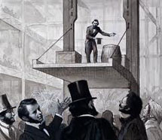

**8. Κατάλογος υλικών-εργαλείων που χρησιμοποιήθηκαν**

ΥΛΙΚΑ: ΕΡΓΑΛΕΙΑ:

1.Ξύλα 1.Σέγα

2.Πλαστικό 2.Επαναφορτιζόμενο

3.Βίδες Δραπανοκατσάβιδο

4.Σχοινί 3.Πιστόλι Θερμοσιλικόνης

5. Plexiglass

6.Καλώδιο

7.Σύρμα

**9.Κόστος κατασκευής**

Όλα τα υλικά της κατασκευής υπήρχαν από παλιά παιχνίδια η από παλιές κατασκευές που δεν χρειαζόντουσαν οπότε δεν χρειάστηκε να αγοράσουμε κάποιο υλικό της κατασκευής.

ΚΟΣΤΟΣ: 0€

**10.Πηγές πληροφόρησης**

Συμβουλευτήκαμε τις παρακάτω ιστοσελίδες για να γράψουμε την γραπτή εργασία:

1. [http://www.vroutsislift.gr](http://www.vroutsislift.gr/)

2. <https://schooltec.wordpress.com/2014/10/19/tools-machines/>

Επίσης μας βοήθησε το παρακάτω βίντεο για την κατασκευή του χειροκίνητου αναβατορίου.

<https://www.youtube.com/watch?v=DqQk1tq3I3M>